**I request an annual settlement of tax advances and tax benefits**

Applications for Annual Statement of Advances or Certificates of Taxable Income /Click on Applications

Creare New Record

Choose the tax period / 2024 and go to the next step

Check your personal data and go to the next step

Choose the requested option I apply annual settlement of tax advances and tax benefits and go to the next step

If you worked the whole year 2024, please confirm this option and go to the next step. If you started to work during the year please contact HR.



In regards of tax deduction you are not allow to use this option, please go to the next step

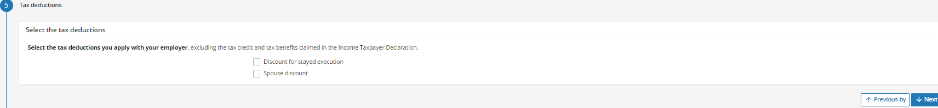

If you do not have any from the non-taxable amounts, please go to the next step

You do not have additional application of discounts, please go to the next step

Please make the Authorisations that you agree with the statement and go to the next step

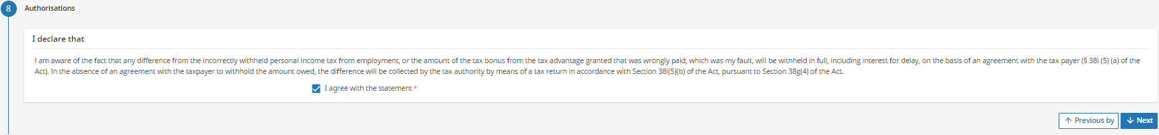

Please submit request

